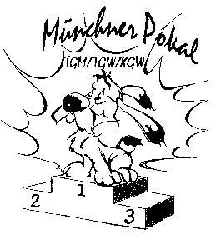
An: Organisationsteam

muenchner-pokal-allach@turngau-muenchen.de

Meldeschluss: 27. April 2018
Meldegebühr: € 45,-- pro Gruppe
KaRi-Gebühr: € 50,-- pro Verein

Anmeldung zum 27. Münchner Pokal im TGM / TGW / KGW
am 9. Juni 2018 in München Allach

Verein: ____________________________________________

Name Ansprechpartner: ____________________________________________

Email: ____________________________________________

Handy: ____________________________________________

Wir reisen an mit: PKW
(ankreuzen) Bahn
Reisebus

Kampfrichter:

Name: ____________________________________________

Email: ____________________________________________

Disziplin: ____________________________________________

Wettkampf - Nr.: |  | Anzahl der Teilnehmer:
Disziplinen:  (ankreuzen) | Turnen | Tanzen | Gymnastik | Singen | Ü-Aufgabe | Hindernis

Wettkampf - Nr.: |  | Anzahl der Teilnehmer:
Disziplinen:  (ankreuzen) | Turnen | Tanzen | Gymnastik | Singen | Ü-Aufgabe | Hindernis

Wettkampf - Nr.: |  | Anzahl der Teilnehmer:
Disziplinen:  (ankreuzen) | Turnen | Tanzen | Gymnastik | Singen | Ü-Aufgabe | Hindernis

Wettkampf - Nr.: |  | Anzahl der Teilnehmer:
Disziplinen:  (ankreuzen) | Turnen | Tanzen | Gymnastik | Singen | Ü-Aufgabe | Hindernis

Wettkampf - Nr.: |  | Anzahl der Teilnehmer:
Disziplinen:  (ankreuzen) | Turnen | Tanzen | Gymnastik | Singen | Ü-Aufgabe | Hindernis

Wettkampf - Nr.: |  | Anzahl der Teilnehmer:
Disziplinen:  (ankreuzen) | Turnen | Tanzen | Gymnastik | Singen | Ü-Aufgabe | Hindernis

Wettkampf - Nr.: |  | Anzahl der Teilnehmer:
Disziplinen:  (ankreuzen) | Turnen | Tanzen | Gymnastik | Singen | Ü-Aufgabe | Hindernis

